P5

Este problema tinha como objetivo verificar as vantagens ou desvantagens da variação do espaçamento entre a tomada de doses. Para tal, foram desenvolvidas oito simulações no total: quatro em que o espaçamento entre doses era constante e outras quatro em que o mesmo era variável.

Por um lado, nas primeiras quatro simulações, com tomadas de doses equidistantes, obtivemos um exemplar do comportamento do tumor. Ao longo das mesmas simulações aumentou-se o espaçamento das doses, verificando -se que, por duas vezes o tumor não é eliminado até ao fim do período escolhido (100 dias), e na primeira achamos excessivo o uso do fármaco depois de ter sido eliminado o tumor. Assim podemos escolher a simulação 3 como a aproximação mais vantajosa do ponto de vista biomédico, uma vez que, cumpre o prazo de 100 dias e não contribui para uma concentração de medicamento no organismo que não trará nenhum benefício para o paciente.

Por outro lado, no segundo conjunto de simulações, fizemos variar o espaçamento entre doses, recorrendo a uma função apresentada seguidamente, de modo a obter um conjunto de simulações que nos permitisse avaliar a melhor escolha para a dimensão e variação do espaçamento. No primeiro caso, podemos verificar que o tumor recuperou quando se parou a medicação e no segundo e terceiro exemplo decidiu-se diminuir o espaçamento de modo a cumprir o prazo de eliminação do tumor de 100 dias. No entanto, faz mais sentido existir uma maior concentração de doses no início do crescimento do tumor, e quando este estiver perto de ser eliminado reduzir a frequência de toma de cada dose (apresentado no gráfico (8)).

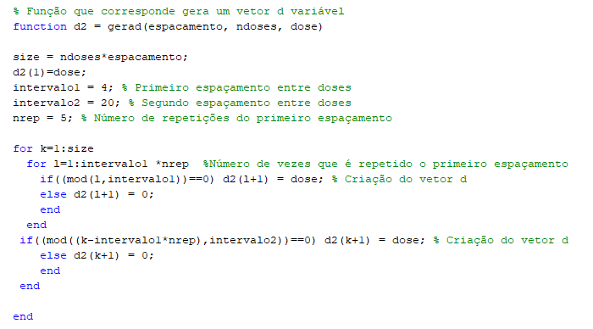

Figura - Código com espaçamento =

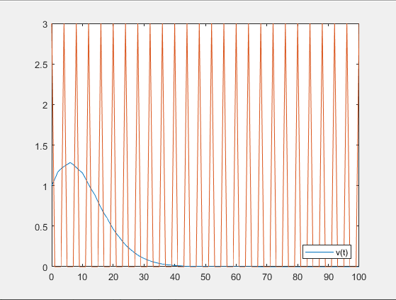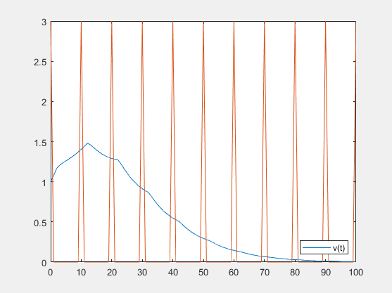

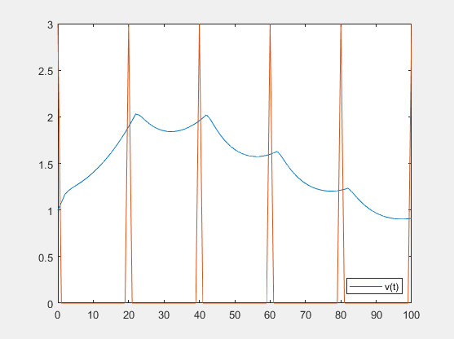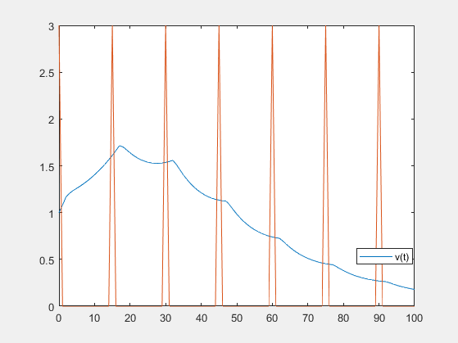

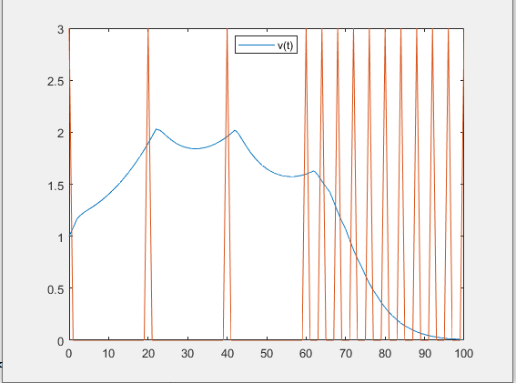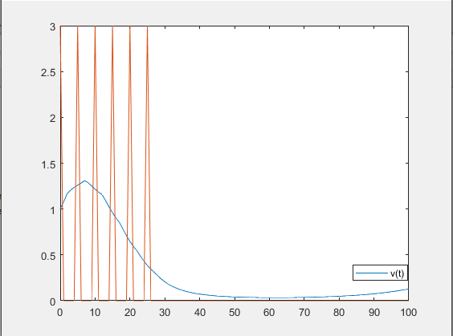

Tempo (dias)

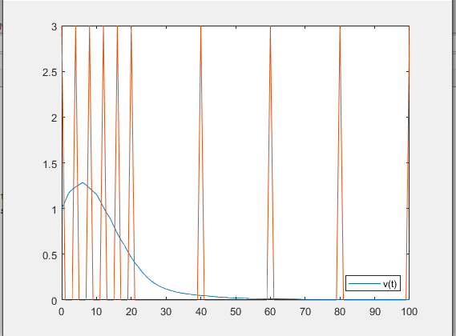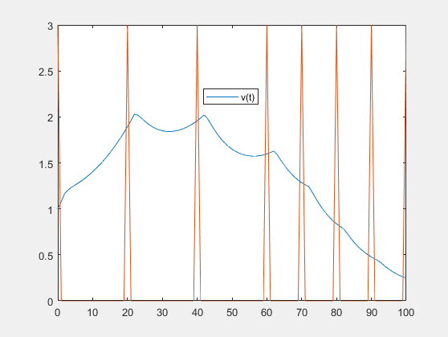

Tempo (dias)

Tempo (dias)

Podemos assim concluir, tirando partido do número de doses em cada simulação, que o último gráfico representa a melhor aproximação do tratamento ideal, uma vez que tem o menor número de doses no prazo de 100 dias em que o tumor é reduzido ao mínimo possível. Embora seja necessária a toma constante do fármaco de modo a não permitir a recuperação do tumor, conseguiu-se reduzir o número de doses, comparando com qualquer um dos modelos em que o espaçamento era constante. Deste modo podemos afirmar que existe uma vantagem na alteração do espaçamento entre cada dose se for bem previsto.